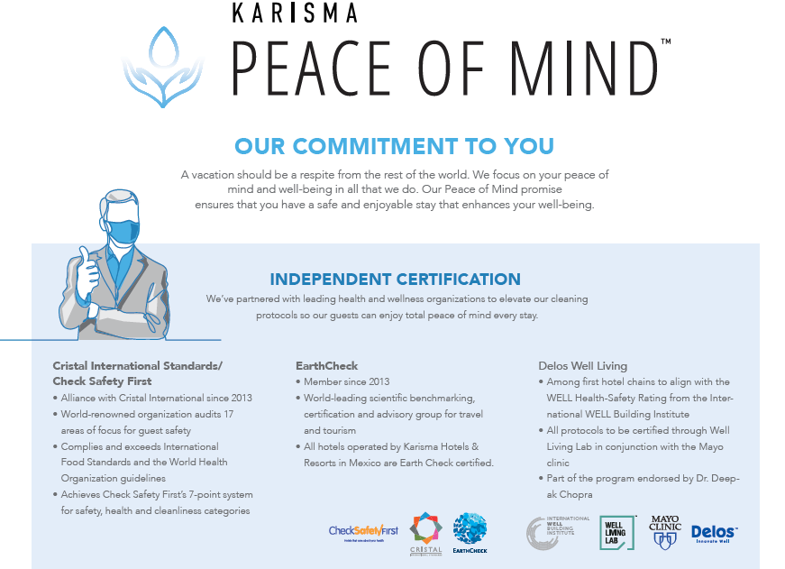

Karisma Peace of Mind ™ - это наша специальная программа, которая включает в себя чистоту, санитарию и лучшие практики обслуживания. Вы можете рассчитывать на то, что Karisma Hotels & Resorts сделает все возможное с точки зрения чистоты, повысив прозрачность наших санитарных процедур, чтобы гости могли по-настоящему отдохнуть во время отпуска. Мы используем передовые технологии во всех операциях, чтобы противостоять распространению вируса и защищать здоровье наших сотрудников и гостей. Мы всегда отдавали приоритет санитарии и гигиене. Мы сотрудничаем с ведущими организациями, занимающимися вопросами здравоохранения, велнеса и устойчивого развития, в целях совершенствования наших протоколов очистки, включая международные стандарты Cristal (альянс с 2013 года), EarthCheck (член с 2013 года), и мы также работаем с Delos Well Living, чтобы предложить целостный, научно обоснованный подход для благополучия наших инициатив - программа, одобренная доктором Дипак Чопра.

Мы внедряем более 100 новых протоколов и обновленных руководящих принципов для обеспечения вашей безопасности, уделяя основное внимание новым технологиям и стандартам обслуживания. Некоторые из них включают новые системы очистки воздуха, оборудование для дезинфекции ультрафиолетовым излучением, цифровые решения для замены большинства точек соприкосновения с бумагой, такие как меню ресторана, предварительная регистрация через Интернет и варианты экспресс-проверки. Модернизированные макеты, позволяющие вам наслаждаться нашими общественными местами, сохраняя при этом идеал Guest Inclusive, - вы можете наслаждаться практически всем, что вам нравится в наших отелях, просто с большей социальной дистанцией.

На последующих страницах вы найдете сводку наших расширенных протоколов по чистоте и санитарии. Как курорт назначения, гости приезжают к нам, чтобы восстановить, расслабиться и избавиться от стрессов повседневной жизни, поэтому нам нужно обеспечить спокойствие в отношении чистоты ненавязчивым, но чрезвычайно надежным способом.

1. Здоровье сотрудников и гостей

• Очистка и дезинфекция: обновление протоколов очистки (периодическая сертификация продукции одобрена FDA и EPA). Протоколы очистки и дезинфекции для Bellman, стойки регистрации, тележек для гольфа, багажа и лобби.

• Обозначения: Внедрение информационных вывесок, касающихся социального дистанцирования и других мер безопасности, стратегически расположенных по всему объекту.

2. Кадровые протоколы

• Обучение. Перед открытием наших курортов всем членам команды потребуется провести масштабную подготовку персонала, а также обязательные внутренние и внешние сертификаты для протоколов COVID-19 и меры профилактики.

• Проверка работоспособности сотрудников. Все члены команды проходят обязательный контроль здоровья и температуры, и для персонала, который может идентифицировать людей с высокими температурами, будут установлены тепловизионные камеры.

Мы будем осуществлять обязательное социальное дистанцирование во всех ресторанах и шкафчиках для сотрудников. Мы будем размещать дезинфицирующие маты на стратегических входах в передней и задней части здания.

• Средства индивидуальной защиты (СИЗ): мы будем предоставлять СИЗ всем членам нашей команды для каждой конкретной области и отдела; Наборы / корзины СИЗ для удобства гостей, включая дезинфицирующий гель, дезинфицирующие салфетки и т. Д. В различных стратегических областях наших курортов.

3. Протоколы очистки и санитарии

• Общественные / общие зоны: в лобби будет отображаться баннер, показывающий обзор наших санитарных мер с QR-кодом для получения дополнительной информации. Установка вывесок социальной дистанции с максимальным количеством людей одновременно для лифтов с необходимым использованием дезинфицирующего средства для рук.

Обновленные протоколы очистки для зон с высокой интенсивностью движения включают в себя повышенную частоту очистки (т. Е. Дверные ручки, поручни, сенсорные экраны, кнопки лифта, стулья для бассейна / тумбочки и т. Д.). цифровые информационные бюллетени / инфографика с показателями после COVID19 будут отображаться по всему курорту через наши приложения, экраны телевизоров и многое другое на курорте.

• Комнаты для гостей: внедрение дверных вешалок, указывающих гостям, что их комнаты были полностью продезинфицированы до их прибытия (мы подтверждаем, что эта комната была очищена и продезинфицирована с использованием процедур и продуктов, одобренных EPA, FDA, CRISTAL, SAFE HOTELS, DELOS).

Хозяйственные усилия включают чашки, защищенные полиэтиленовыми пакетами после очистки; временная отмена многоразовых стеклянных бутылок, заменяемых одноразовыми бутылками с водой (ПЭТ); дезинфекция салфеток как часть удобств в номере; мешалки для кофе в индивидуальной упаковке. Подготовка номера ко сну будет по-прежнему предлагаться по запросу. Персонализированный мини-бар по запросу.

4. Социальное дистанцирование

• F & B Outlets: социальное дистанцирование во всех ресторанах. Перераспределение мебели на террасах и предложение альтернативных площадок под открытым небом.

• Консьерж-беседки и услуги дворецкого: автоматические дозаторы дезинфицирующего средства для рук, расположенные в консьерж-беседках / стойках. Наличие цифрового информационного бюллетеня / инфографики о всех принятых мерах после COVID 19. Меню подушек и мыла будет доступно через цифровую версию для определенных категорий номеров, где предлагаются эти удобства. Ароматы в номере по-прежнему будут предоставляться.

• Развлечения: обеспечение социальной дистанции для вечерних развлечений с низким уровнем риска в зависимости от инфраструктуры каждого объекта. Забавные кампании по социальному дистанцированию и понятные для детей объяснения (стиль игры) должны быть реализованы до начала событий.

• Аквапарк: вход в парк будет организован и разделен рядами и разметкой, соблюдая правила социального дистанцирования, корректируя расположение шезлонгов и многое другое.

5. Опыт гостей

• Приветственное обслуживание: Bellman предложит дезинфицирующее средство для рук всем гостям по прибытии. Диспенсеры для дезинфицирующих средств для рук будут располагаться на всей территории курорта. Для всех гостей будет доступна корзина одноразовых масок и дезинфицирующих салфеток.

• Заезд / Выезд: будут установлены маркеры социального дистанцирования, и во время процесса регистрации персонал будет помогать гостям. Ограждения из оргстекла будут установлены на стойке регистрации.

Осуществление онлайн-регистрации по всем направлениям. Отдельная зона лобби будет предназначена для самостоятельной регистрации через планшет, который будет очищаться после каждого использования. Экспресс-выезд будет доступен для всех гостей.

• Багаж будет санирован по прибытии; с предварительного разрешения гостя и будет помечен багажной биркой, указывающей, что сумка была продезинфицирована.

• Карточки с ключами от номера: Ключи от номера можно хранить в специальном ящике. Дезинфекция ключей от комнаты ультрафиолетовым излучением или дезинфицирующим средством.

Инфраструктура.

• Спа и гидротерапия: правила санитарии, применяемые на всех объектах / оборудовании Все гости должны зарегистрироваться заранее и признать / соблюдать правила. Дезинфекция ковриков на входах.

Обновлены процедуры очистки и протоколы дезинфекции для всех спа-зон. Ограниченные возможности и правила назначения должны быть дополнены. Программа Simple Wellness будет разработана для мероприятий на свежем воздухе, с учетом социального дистанцирования и указанием ограниченного числа участников.

Резервирование для области гидротерапии будет необходимо и будет дезинфицироваться между приемами.

Обновленные протоколы очистки (частота и сертификация продукции EPA) для шкафчиков, душевых, сауны / парной, термальных одеял, массажных кроватей и т.д.

• Фитнес-центр: правила санитарии, применяемые ко всем объектам / оборудованию. Все гости должны зарегистрироваться заранее и признать / соблюдать правила. Дезинфекция ковриков на входах.

Обновлены процедуры очистки и протоколы дезинфекции для всех фитнес-зон. Ограниченные возможности и правила назначения должны быть реализованы. Удобства будут доступны в отдельных пакетах.

Графики ежедневных действий и предложения должны быть скорректированы соответственно. Временная реализация программы санитарной обработки ASEPCOL для критических областей и оборудования.

• Бассейны и пляжи. Перепланируйте расположение шезлонгов у бассейна и шезлонгов на пляже, руководствуясь принципами социального дистанцирования. Полотенца для бассейна будут упакованы и доступны в местах, контролируемых персоналом. Частота очистки зоны бассейна будет увеличиваться, включая шезлонги / столы у бассейна и кровати Бали.

• Детский клуб: внедрение протоколов мытья рук каждые 30 минут. Станции дезинфекции рук можно найти на стойке регистрации и в комнатах отдыха, коврики будут регулярно дезинфицироваться. Усиление мер по очистке и дезинфекции игрушек, материалов и поверхностей. Кулинарные курсы приостановлены до дальнейшего уведомления. Обновление процедур очистки (частота и сертификация продукта с EPA) с протоколами очистки и дезинфекции, процедурами контроля температуры, обязательным обучением по программе после COVID 19 до повторного открытия, и все члены команды должны пройти сертификацию после COVID 19 по местный департамент здравоохранения или внешние агентства.

Аквапарк: сплеш-парки, игровые площадки и корты будут доступны при реализации социального дистанцирования для родителей и детей 3 лет и старше. Аквапарки будут иметь дезинфицирующие коврики в различных точках доступа и на станциях для дезинфекции рук. «Журнал доступа семьи» будет продолжать осуществляться. Обновление протоколов очистки (частота и сертификация продукции одобрены FDA / EPA) с протоколами очистки и дезинфекции для мебели для бассейнов, мостов, лестниц и т. Д.

• Гостевой трансфер в аквапарке: будет установлена ​​акриловая перегородка в центре челночного поезда, чтобы гарантировать социальное расстояние между гостями.

• Развлечения: ежедневные занятия будут доступны с небольшими изменениями. Концерты живой музыки все еще будут доступны. Социальное дистанцирование будет осуществляться.

• F & B Service: бронирование будет доступно через открытый стол. Социальное дистанцирование будет осуществляться. Очистка и дезинфекция должны быть осуществлены. Санитарная обработка тумана будет проводиться во всех областях F & B.

• Будет подан завтрак по меню (против показа еды)

• Меню: цифровые версии ресторанных и винных меню будут доступны через QR-код

• Обслуживание в номерах: меню обслуживания номеров должно быть доступно в цифровом формате. Простая презентация и бесконтактная доставка.

Эти лучшие практики предназначены для того, чтобы предоставить нашим гостям и сотрудникам максимальную уверенность и душевное спокойствие в том, что их благополучие и здоровье лежат в основе того, что мы в Karisma поддерживаем. Мы с нетерпением ждем возможности приветствовать Вас в раю.

